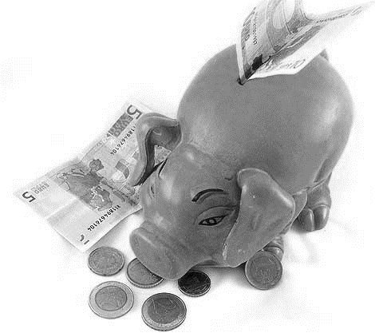
DENAR
- Kaj pomeni, da je denar plačilno sredstvo?
- Kako so v preteklosti ljudje plačevali?
- Zakaj pravimo, da je denar tudi menjalni posrednik?
- Dopolni.
Ker lahko denar izrazi tudi oceno izdelka, obliko, uporabnost, kakovost…pravimo, da ima denar funkcijo __________________ __________________.
- Ali je denar lahko tudi hranilec vrednosti – nek zaklad? Kaj to pomeni? Kam je najbolje spraviti denar, ki ga ne potrebujemo?
- Katere oblike denarja poznamo? Naštej jih.
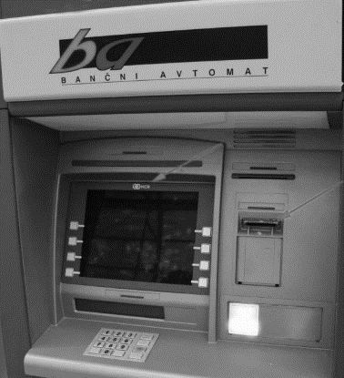
- Kje je nastal prvi denar in kako je bil izdelan?
- Kje so naredili prvi papirnat denar? Kdaj?
- Katera banka je izdala prve prave bankovce in kdaj?
- Na katera dva načina običajno plačujemo?
- Zakaj imamo ljudje svoj osebni bančni račun?
- Kako poteka dvig ali plačilo preko bankomata?
- Kdaj se ljudje odločijo za obročno plačilo in kako poteka?
- Denar lahko tudi oplemenitimo. Kaj to pomeni?
- Kako tako privarčevanemu znesku še pravimo?
- Varčevanje z delnicami je lahko tvegano. Zakaj?
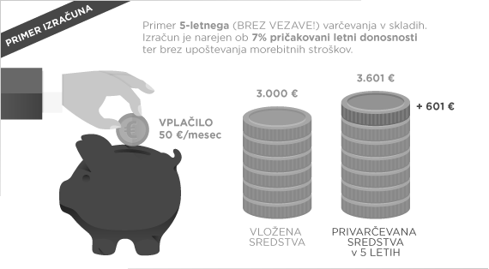
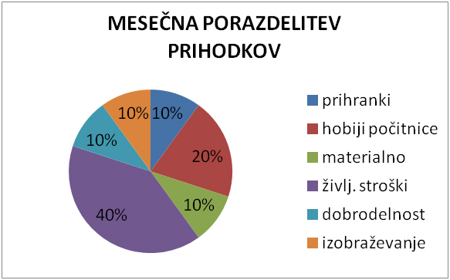
- Kaj so vzajemni skladi?

